Краткосрочный план урока

Предмет: естествознание  Раздел долгосрочного плана: живая природа  Дата:  Класс: 1 | Город Шымкент. Школа-гимназия №45  ФИО учителя: Ховаева Галина Юрьевна
Количество
присутствующих:

отсутствующих:
Тема урока: | части тела человека.
Цели обучения: | 1.2.3.1 Называть основные части тела человека и их функции.
Цели урока: | Все учащиеся смогут:  называть основные части тела человека; показать расположение частей тела  на схеме.  Большинство учащихся смогут:  называть части верхних и нижних конечностей; соотнести названия и части  тела, показать расположение на себе.  Некоторые учащиеся смогут:  объяснять работу частей тела, отметить их важность.
Критерии успеха: | учащиеся смогут называть основные части тела человека и их функции
Языковые цели: | Трёхъязычие:  дене - тело - body .  Основные термины и словосочетания:  Рука, нога, тело человека, голова, шея, туловище, плечо, локоть, кисть,  бедро, голень, колено, ступня, верхние конечности, нижние конечности.  Вопросы для обсуждения:  -Из каких частей состоит тело человека?  -что такое нижние конечности?  - что такое верхние конечности?  -Как вы думаете, для чего нам нужно знать части своего тела?
Привитие ценностей: | Ценности, основанные на национальной идее «Мәңгілік ел»: светское общество и высокая духовность.
Межпредметные связи: | STEM- технологии  (наука,технологии,инженеринг,математика).
Навыки использования ИКТ | Навыки наглядно-образного мышления.
Предварительные знания | Первоначальные знания учащихся о строении тела человека.

Ход урока
Запланированные  этапы урока | Запланированная деятельность на уроке |  |  | Учебные ресурсы
Начало урока  (5 мин) | Психологический настрой  Посмотрите, ребята, друг на друга, пожелайте себе и всем людям здоровья, мира и добра.  Положите руку на сердце и повторяйте за мной:  -Я такой какой я есть  -И я рад и счастлив здесь.  Стартер.  (П). На каждой парте лежит набор геометрических фигур.  Конструкторы-собери из геометрических фигур предмет(дом, машину ). Из чего он состоит?  -Что общего между двумя предметами, что их объединяет?  Критерии: умеют давать сравнение предложенным предметам (Дом, машина)  Дескриптор: собирают заданные предметы из частей.  Подводим итог:  -И дом и машина состоят из частей.  ФО «сигнал рукой».  (К) «Открытие учащимися нового знания»  На доске вывешиваю схему (силует человека)  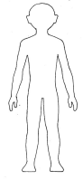  -Посмотрите на следующий рисунок , кто на нем изображен?  -давайте попробуем определить тему урока. Помогаю учащимся сформулировать тему урока.  «Части тела человека»  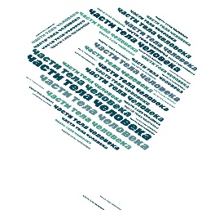  -Мы с вами очень точно определили тему урока. Замечательно!  -Как вы думаете, чему мы должны научиться на уроке? Что мы должны узнать? Какое исследование проведем?  На нашем уроке мы познакомимся с внешним строением человека. Научимся точно называть и находить все части тела человека. Попробуем определить : Все ли части тела человека важны? И самое главное, мы получим удовольствие от нашей работы.  Давайте немного отдохнем и разомнем все части нашего тела.  Физминутка.  Отдых наш – физкультминутка,  Занимай свои места!  Раз – присели, два – привстали,  Руки вверх мы все подняли.  Сели, встали, сели, встали –  Ванькой – встанькой словно стали.  А потом пустились вскачь,  Будто мой любимый мяч. |  |  | Геометрические фигуры  Картинка «силуэт человека», схема части тела человека.  Картинки : части тела человека  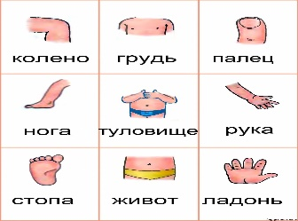
Середина урока  (25 мин) | Работа над новой темой.  (К)Работа с учебником.  Задание №1.  -Внимательно посмотрите на свои руки. Как вы думаете, из каких частей они состоят? (Плечо, предплечье, локоть, кисть, пальцы.)  -Для уточнения названия каждой части давайте все откроем учебник на стр. 32  -Внимательно посмотрите на свои ноги. Из каких частей они состоят? (Бедро, колено, голень, стопа, пальцы.)  Названия уточняем в учебнике.  Выходят по 2 человека: один рассказывает и показывает на другом. Класс внимательно слушает и оценивает: если сказано всё верно, то поднимаем зелёный карандаш, если были ошибки, то красный.  Критерии: точно называют и показывают верхние и нижние части тела.  Дескриптор: показывают друг на друге части названные части тела.  ФО «светофор».  (К)Задание №2.  Работа в рабочей тетради.  Предлагаю учащимся игру: объясняя задание, например:  Поднимайте руки, топайте ногами, трясите головой.  Темноволосые прыгают, голубоглазые приседают.  Слежу за тем, что бы участвовали все. Наблюдаю за теми, кто легко с этим справляется и кому нужна помощь.  В ходе игры прошу некоторых учащихся назвать, сколько у них рук, голов, пальцев на ногах и т.д.  Критерии: точно называют и показывают верхние и нижние части тела. Указывают их количество.  Дескриптор: показывают друг на друге названные части тела.  ФО «Взаимооценивание»  (П)Задание №3.  Дифференцированная работа  Исследование  Доказать, что все люди отличаются друг от друга по размерам. (измеряют части тела при помощи линейки или швейного метра)  Исследовательская работа:  «Исследование верхних нижних конечностей»  Дескриптор:  - Измерить длину конечностей.  Критерии оценивания:  - Правильно указывать часть тела.  - Умение использовать подручные средства для измерения.  Что нужно делать, что бы тело было здоровым?  Критерии оценивания:  - Приводят примеры упражнений для укрепления тела, доказывают.  - Обосновывают свой выбор  (подсказка в случае необходимости).  ФО «Самопроверка» стикеры.  Знакомство с произношением слов на казахском, английском языках.  Вывешиваю на говорящую стену слова:  дене - тело - body .  повторяем несколько раз каждое слово.  (К)Задание №4.  Теперь мы с вами попробуем:  - одной рукой открыть пенал;  -сесть и встать на одной ноге;  - взять карандаш со стола прямой рукой;  -открыть книгу без помощи рук;  - писать вытянутой рукой, не сгибая ее в локте. Получается?  - Какой же вывод мы сделаем? (каждая часть тела выполняет свою работу).  -Было ли вам удобно?  Беседа о людях с ограниченными возможностями.  -Хорошо ли, когда каких-то частей в организме «не хватает»?  В дальнейшей беседе поговорим о людях с ограниченными возможностями, которые « не понарошку», а в реальной жизни испытывают множество различных неудобств и трудностей.  - Людям с ограниченными возможностями в нашем мире очень непросто жить, поэтому нужно стараться им помогать, внимательно к ним относиться.  -Вы еще маленькие, но уже можете помочь этим людям. Подумайте, как можно было бы это сделать.  Предлагаю, все это использовать на практике. Реально помочь таким людям, если они рядом.  Предлагаю проанализировать: Зачем нужно знать о работе частей тела?  Коллективный вывод: Чтобы сохранить здоровье.  ФО «словесная похвала».  (И)Задание №5.  В качестве проверки знаний по теме, предлагаю выполнить работу.  -Сейчас мы с вами выполним интересное задание. Заполним нашу таблицу Если согласны с ответом, то поставьте знак (+)(задание прилагается)  Руки могут ... Руки не могут  слышать  держать  прыгать  писать  Ноги могут ... Ноги не могут  бегать  видеть  ходить  хлопать  Дескриптор: Обучающийся  - определяет функции рук;  - определяет функции ног.  Критерии:определяют функции рук и ног.  ФО «Самооценивание» (колесо баланса).  А сейчас мы с вами выполним еще одну разминку, чтобы наши части тела немного отдохнули.  Физминутка.  Игра «Нос, живот, голова». ( называю одну часть тела, а показываю на себе-другую. Учащиеся должны показывать на себе ту часть, которую я называю)  ФО «Словесная похвала». Вы очень внимательны! |  |  | Учебник стр.32(смоделированное чтение)  Цветные карандаши.  Рабочая тетрадь    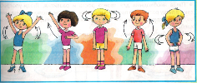  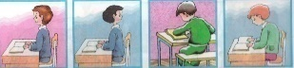  Картинки и фото чемпионов паралимнайских игр, художников, рисующих без помощи рук.  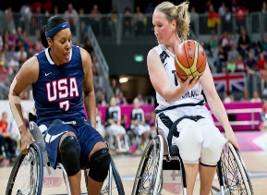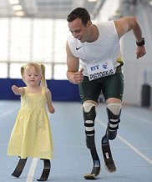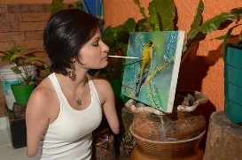
Конец урока  (10 мин)  Рефлексия | (К)В завершение нашего урока, я предлагаю подвести итоги и ответить на следующие вопросы:  - Из каких частей состоит тело человека?  - Из каких частей состоят верхние и нижние конечности?  - Кто может их назвать?  - Как вы думаете нам надо знать части тела? Для чего?  -Что же нам необходимо делать, для того чтобы сберечь части тела?  Выслушиваю ответы учащихся, и прошу оценить выразить свое отношение к уроку по следующей схеме:  -присесть на корточки, если было скучно и ничего не понял;  -остаться сидеть на стуле и болтать ногами, если урок был интересный, но не всё понятно;  -встать во весь рост и поднять руки, если урок понравился и всё понятно.(метод «Зарядка») |  |  | 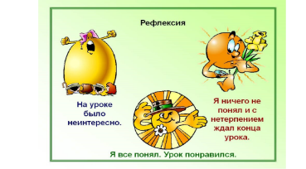
Дифференциация – каким  образом Вы планируете оказать  больше поддержки? Какие  задачи Вы планируете  поставить перед более  способными учащимися? |  | Оценивание – как Вы  планируете проверить  уровень усвоения  материала учащимися? | Здоровье и соблюдение  техники безопасности.
На уроке использовала дифференцированную деятельность через разноуровневые задания в парной работе «покажи», «измерь», «объясни». |  | Формативное оценивание, которое позволяет проверить знания учащихся по теме «части тела человека и их функции»  через диаграмму Керолла(функции рук и ног),  задания в паре и для всего класса.  Техники:  «Взаимопроверка»  «Светофор»  «Сигналы рукой»  «Словесная похвала»  «Самооценивание». | 1.Смена видов деятельности, подвижные упражнения;  2.Соблюдение правил техники безопасности на данном уроке;  3. На уроке вместе с активными методами используются физминутки в которой содержатся элементы физических упражнений:  1.Отдых наш – физкультминутка,  Занимай свои места!  Раз – присели, два – привстали,  Руки кверху все подняли.  Сели, встали, сели, встали –  Ванькой – встанькой словно стали.  А потом пустились вскачь,  Будто мой любимый мяч.  2. Игра на внимание«Нос, живот, голова». (я называю одну часть тела, а показываю на себе-другую. Учащиеся должны показывать на себе ту часть, которую я называю)

